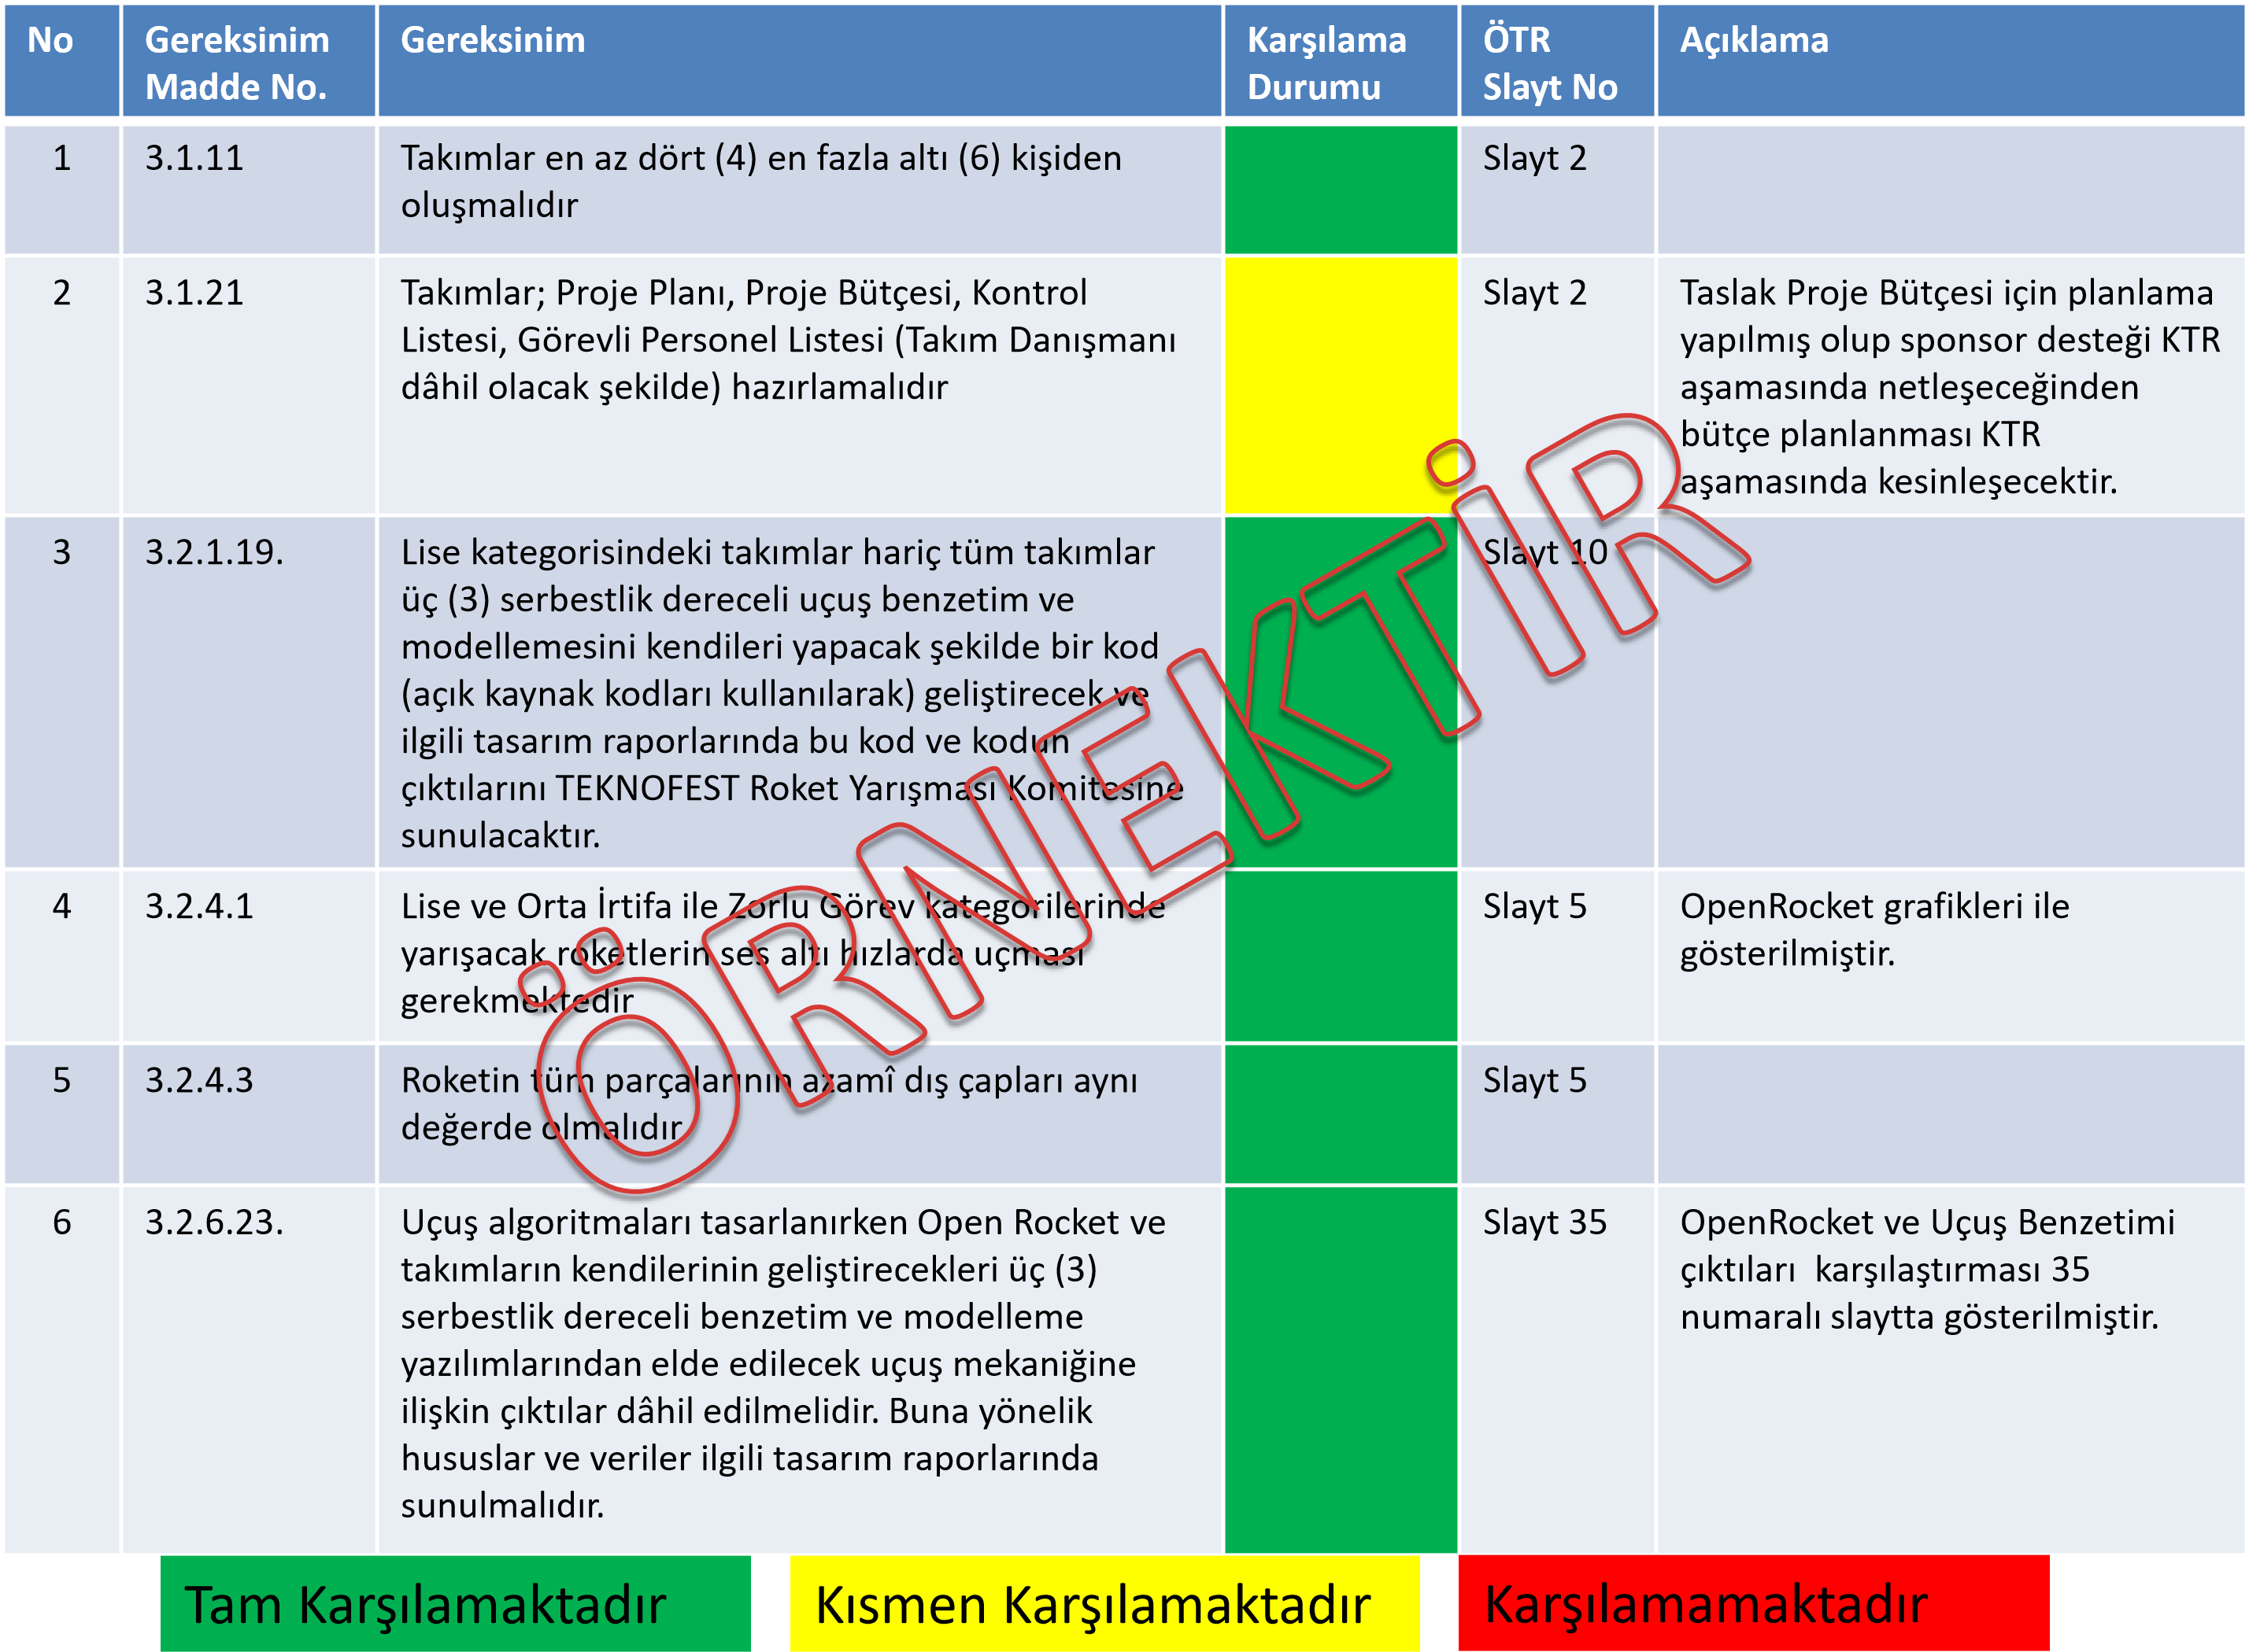
TEKNOFEST 2021 Roket Yarışması Orta İrtifa Kategorisi

